第 三 周工作计划
班级：小5班 实施主题：我上幼儿园啦 日期:9月15日—9月19日 带班老师：张、沈老师
工作要求 |  | 1.。（主题目标）  2.。（主题目标）  3.。（保育目标）  4.。（常规目标）
星期  内容 |  | 一 | 二 |  | 三 |  | 四 |  | 五
 | 接待 | 1.热情接待幼儿，与幼儿打招呼，安抚幼儿情绪。  2.进行二次晨检，了解幼儿身体情况、检查幼儿口袋是否有小玩具等物品。
晨间活动 | 晨间游戏 | 1.来园接待：热情接待孩子来园，引导孩子洗手，在区域中比较安静地玩耍。  2.重点区域：益智区：投放插塑玩具，供幼儿进行简单的拼搭游戏。  娃娃家：投放娃娃、小碗、杯子等，供幼儿模仿生活场景，与娃娃进行互动。  3.晨间谈话：自我介绍、我的标记、我的幼儿园等。
晨间活动 | 户外运动 | 1.队列练习：能在老师的点名、引导下，按照性别排成两条队伍。  2.律动、早操：乐意跟随音乐，模仿老师的动作，进行韵律活动。
晨间活动 | 户外运动 | 常规培养：开火车排队 |  | 常规培养：按学号排队 |  | 常规培养：在指定范围内运动 |  | 常规培养：初步了解运动安全知识 |  | 常规培养：正确使用运动器械
晨间活动 | 户外运动 | 重点指导：初步认识户外大型器械 |  | 重点指导：按规则玩滑梯 |  | 重点指导：尝试手拉手围成圈 |  | 重点指导：围成圈玩皮球 |  | 重点指导：按规则玩蹦床
学习  活动 |  | 社会：我和标记捉迷藏  寻找自己标记 |  | 音乐：我上幼儿园  学唱歌曲 |  | 健康：干净小手人人爱  学会小手 |  | 数学：动物幼儿园 |  | 语言：好宝宝有礼貌  学会整理玩具
上午  游戏 |  | 音乐游戏：开始和停止 |  | 绘本故事：小鼠波波去幼儿园 |  | 语言游戏：请你跟我这样做 |  | 音乐游戏：三只小猴子 |  | 绘本故事：小鳄鱼上幼儿园
下午  游戏 |  | 自我服务：认识标记 |  | 自我服务：搬椅子 |  | 自我服务：排队饮水 |  | 自我服务：按需如厕 |  | 自我服务：我会吃饭
日 常 生 活 |  | 1.引导幼儿认识、熟悉自己的标记，能快速地找到自己的衣柜、水杯以及小床等。  2.引导幼儿有需要帮助的地方，主动告诉老师或阿姨。
家长工作 |  | 1.请家长带好接送卡按时接送幼儿来园，送幼儿到班级后不要长时间逗留，以防幼儿哭闹不止。  2.请家长在家培养幼儿自主能力，如自己吃饭、如厕等。
环境创设 |  | 1.在各个游戏区域中投放相应游戏材料。  2.布置好家长园地环境。
本周反思

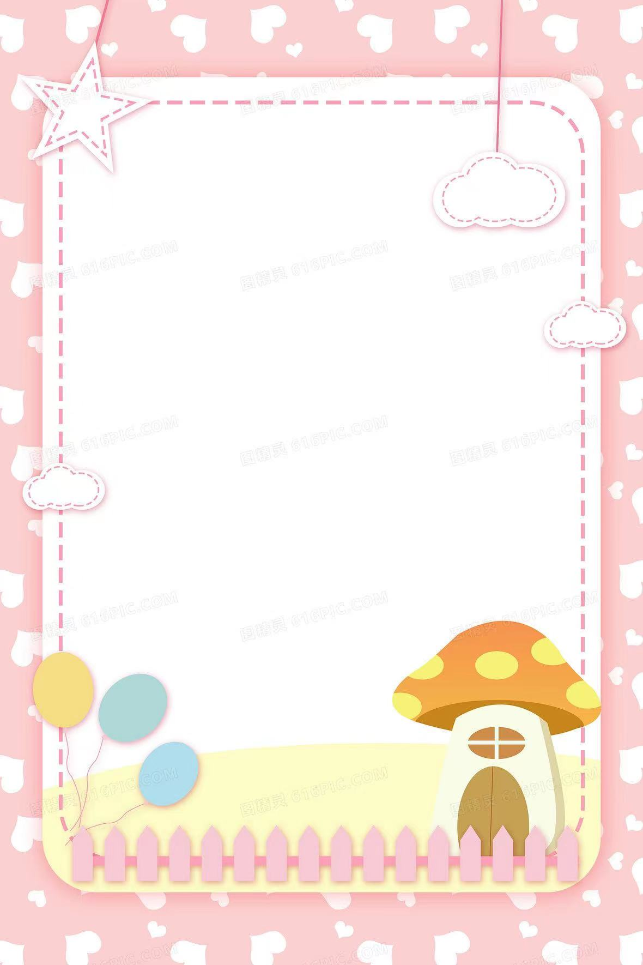
克服分离焦虑小妙招
宝贝准备篇
1.独立进餐：不少孩子入园前依赖喂食，熟练使用勺子是自主吃饭的第一步，家长要多让孩子动手尝试，减少包办。
2.规律午睡：午睡不仅关系到孩子的生长发育，还能帮助他们保持下午的活动精力。入园前提前调整作息，让孩子养成定时午睡的习惯。
3.自主如厕：如果孩子还不能独立上厕所，要从现在开始有意识训练，比如教他们主动表达需求、自己穿脱裤子等，减少在园的紧张感。
家长准备篇
1.要“长期坚持”，不要“上上停停”
入园的第一周是孩子非常重要的适应期，一般来说，只要度过了这段时间，大部分孩子就已经适应幼儿园生活了。但有小部分家长，在孩子哭闹严重、不吃饭的情况下，便想在家休息。如此这般，孩子会调动全身智慧让这个意愿继续得逞。最终，孩子和家人在入园时，会陷入反复的紧张和哭闹中。
2.要“分享快乐”，不要“负面引导”
不少家长会在接回孩子的路上问：“今天有没有哭？”“老师喜不喜欢你呀？”“其他小朋友欺负你了吗？”这样的“负面引导”会让孩子对幼儿园产生不好联想。家长可以问让孩子联想到快乐的问题，比如：“你认识哪个小伙伴了？”“老师带你们做了哪些好玩的游戏？”“你喜欢在幼儿园里做哪些事情？”这样的沟通，很自然地强化了孩子对幼儿园美好的回忆，有利于孩子建立良好的情绪体验，并尽快适应幼儿园的生活。

